Қарағанды облысы білім басқармасының Шет ауданы білім бөлімінің «А.Ермеков атындағы тірек мектеп (РО) жанындағы интернат КММ
(білім беру ұйымының атауы)

Орта білім беру ұйымдарының педагогіне арналған сабақ жоспары немесе қысқа мерзімді жоспар

Конус және оның элементтері. Конустың жазбасы, бүйір және толық бетінің аудандары _
(сабақтың тақырыбы)

Бөлім: | 11.3.А. Айналу денелері және олардың элементтері
Педагогтің аты-жөні: | Айдарбекова Нурсулу Сейсенхановна
Күні:
Сынып: 11 сынып | Қатысушылар саны: | Қатыспағандар саны:
Сабақтың тақырыбы: | Конус және оның элементтері. Конустың жазбасы, бүйір және толық бетінің аудандары
Оқу бағдарламасын сәйкес оқыту мақсаттары | 11.3.6-конустың бүйір және толық бетінің аудандары формулаларын қорытып шығару және оларды есептер шығаруда қолдану;
Сабақтың мақсаты | Барлығы: конустың бүйір беті және толық беті аудандары формулаларын қарапайым есеп шығаруда қолдану;  Басым бөлігі: конустың бүйір беті және толық беті аудандары формулаларын типтік есеп шығаруда қолдану;  Кейбірі: конустың бүйір беті және толық беті аудандары формулаларын қорытып шығару;
Бағалау критерийі | -конустың бүйір беті және толық беті аудандары формулаларын қарапайым есеп шығаруда қолданады;  -конустың бүйір беті және толық беті аудандарыформулаларын типтік есептер шығаруда қолданады;  - конустың бүйір беті және толық беті аудандары формулаларын қорытып шығарады.
Тілдік мақсаттар | Оқушылар:  - конустың элементтерін атайды;  -конустың жазбасын сипаттайды;  -конустың бүйір беті және толық беті аудандары формулаларын тұжырымдайды..  Пәнге қатысты сөздік қор мен терминдер.  - конус, конустың айналу осі , конустың жазбасы, конустың биіктігі, конустың табаны, конустың жасаушысы, конустың бүйір беті, конустың толық беті, конустың осьтік қимасы.  Диалогтер мен жазу үшін қолданылатын тіркестер:  - конустың жазбасы...болып табылады, конустың остік қимасы.... боп табылады, ауданы келесі формуламен есептеледі....
Құндылықтарға баулу | Тарихтың, мәдениет пен тілдің біртұтастығы идеясы негізінде оқушылардың бойына патриоттық, адамгершілік, адалдық, бірлік, ынтымақтастық құндылықтарды қалыптастыру.
Пәнаралық байланыс | Тарих, архитектура. Пәнаралық байланыс сабақтың мазмұны арқылы іске асады.
Алдыңғы білім | Конустың анықтамасын және оның элементтерін біледі, конусты жазықтықта кескіндей алады, көпжақтар туралы түсінігі бар, стреометриялық сызбаларды орындай алады, шеңбер ұзындығын, үшбұрыш, дөңгелек аудандарының формулаларын пайдаланады.

Сабақтың барысы
Сабақтың кезеңі/ уақыт | Педагогтің әрекеті | Оқушының әрекеті | Бағалау | Ресурстар
Сабақтың басы  9 минут | І. Ұйымдастыру.  Сәлемдеседі.Оқушылардың назарын сабаққа аударады. Психологиялық ахуал тудыру мақсатында «Шаттық шеңберін» құрып «Жүректен жүрекке.» тренингін өткізеді.  «Жіктеу» әдісі арқылы 3 топқа бөледі. Әрбір оқушыға көпжақтар, айналу денелері немесе көпбұрыштар жазылған үлестірме қағаздары таратады. Топта жұмыс істеу ережесімен таңыстырады.  ІІ. Өткен тақырыпты еске түсіру үшін «Қайталау –оқу анасы» әдісін қолданады. Оқушылармен кері байланыс жасау арқылы, өткен тақырыпқа шолу жасайды. Сұрақтарды слайдтан көрсетеді.  Саралау: диалог және қолдау.  ІІІ. Үй жұмысын тексеруді «Әткеншек» әдісі арқылы ұйымдастырады. | І. Сабаққа назарын аударады. Оқушылар шеңбер бойымен тұрып, жүректен шыққан сөз жүрекке жетеді деп: «Қолдарына жүректің суретін ұстап тұрып бір-біріне жылы лебіздерін айтып, бүгінгі күнге тілек тілейді және жүректің суретін келесі оқушыға ұсынады».Тілек айтып болған соң қолдарын ортаға қойып бәрі бірдей қол соғады. «Отшашу»  Әр оқушы өзіне түскен фигура бойынша топқа бөлінеді.  ІІ. Оқушылар келесі сұрақтарға қол көтеру арқылы жауап береді:  -Айналау денелері дегеніміз не? Айналу денелерінің көпжақтардан айырмашылығы қандай?  - Неліктен бұл денелерді айналу денелері деп атайды?  -Қандай фигураны конус деп атайды?  -Конустың элементтерін атаңыздар (конустың дайын сызбасы көрсетіледі).  -Конус фигурасының өмірдегі қарапайым мысалын келтіріңіздер.  Конустың элементтерін слайдта дайын сызбасынан көрсетіп, атауларын жазады.  ІІІ. Оқушылар жұппен дәптер ауыстырып, бірін бірін слайдтағы дайын жауаппен тексереді. | І. ҚБ:мадақтау. «Жарайсыңдар!»    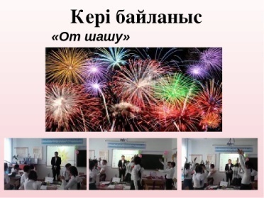    ІІ.ҚБ «Бағдаршам» әдісі арқылы оқушылар бір-бірін бағалайды.  қызыл – өте жақсы,  жасыл – жақсы,  сары – қанағат  ІІІ. ҚБ: «Шапалақ ұру» әдісімен жұптар бір-бірін бағалайды.  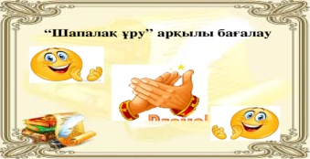 | І. Слайд 1,  үлестірме қағаздар  ІІ. Слайд2,  слайд 3  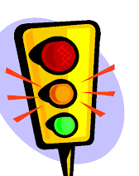  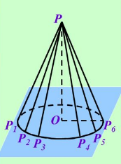  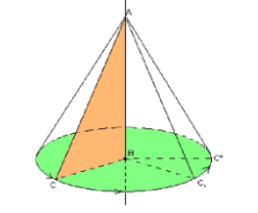  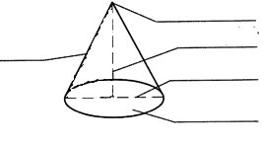  ІІІ.Слайд 4
Сабақтың  ортасы  25 минут | ІҮ.Жаңа тақырыпты меңгеру үшін конустың жазбасы, конустың бүйір беті және конустың толық беті ұғымын bilimland.kz дереккөзі арқылы көрсeтіп, түсініктеме береді. Конустың бүйір беті және толық беті аудандарынының формуласын қорытып шығару үшін, оқушыларға нұсқау береді.Топтағы оқушылардың жұмысын бақылайды, қолдау көрсетеді. Барлық топтардан кейін мұғалім қорытынды шығарады.  Саралау: дереккөздер, диалог және қолдау.  Ү.Жаңа тақырыпты бекіту. «Кім алғыр!»  Жаңа формулаларды бекіту үшін, оқушыларға үш деңгейлі есептен өздік жұмысын береді. Тапсырмаларды орындау барысында оқушыларды бақылап, қолдау көрсетеді.  Саралау:тапсырма, нәтиже, бағалау.  Өмірде және архитектурада кездесетін конус пішіндес тарихи және қазіргі ғимараттар туралы слайд көрсетеді және қазақ халқының ежелгі тұрғын үйі киіз үйді де атап өтеді. Киіз үйдің төбесі конус тәріздес екенін көрсетеді. «Ойлан, жұптас, бөліс» әдісі бойынша жұптық жұмысын ұйымдастырады. 2-тапсырмаға нұсқау береді.  Саралау:қарқын, нәтиже, бағалау.  3-тапсырма.  «Іздемпаздар » әдісі арқылы әр топқа зерттеушілік жұмысын береді. Топтағы оқушылардың жұмысын бақылайды. Топтың жұмысын қорытындылайды.  Саралау: жіктеу, тапсырма, бағалау, нәтиже.  №13.24.  13.24-суреттегі АВС доғалбұрышты үшбұрышты оның АН биіктігі жататын түзуден айналдырғанда қандай фигура пайда болады? Осы фигура бетінің ауданын табыңдар.  І-топ. AН түзуінен айналдырғанда;  ІІ-топ.НВ түзуінен айналдырғанда;  ІІІ-топ. НС түзуінен айналдырғанда  қандай фигура пайда болады? Осы фигураның бетінің ауданын табыңдар. | ІҮ.Оқушылар сабақтағы жаңа ұғымдармен танысып, конустың бүйір беті және толық беті аудандарынының формуласын топта қорытып шығарады. Бірінші болып аяқтаған топтан бір оқушы тақтаға шығып, жаңа формуланы жазады. Басқа топ оқушылары формуланы тексеріп, толықтырып отырады.Сабақта меңгерген жаңа ұғымдар мен жаңа формулаларды дәптерге жазады.  Ү. Әр оқушы өздігінен үш деңгейлі тапсырманы орындап, слайдтағы дайын жауаппен тексереді.Слайдта көрсетілетін дескриптор бойынша өзін бағалайды.  1-тапсырма.  А-деңгейі. Радиусы 4см –ге, ал биіктігі 3 см-ге тең болатын конустың бүйір беті және толық беті аудандарын табыңыз.  Ж: S_{б.б}=20$π {см}^{2}$;S_{т.б}=36$π{см}^{2}$  В-деңгейі. Радиусы 6 см-ге тең болатын конустың бүйір бетінің ауданы 30π см² . Конустың толық бетінің ауданын табыңыз.  Ж: S_{т.б}=66$π{см}^{2}$  С-деңгейі. Конустың осьтік қимасының ауданы 50 см² тең, ал биіктігі 5 см-ге тең. конустың бүйір бетінің және толық бетінің аудандарын табыңыз  Берілген қосымша мәліметтер бойынша өз ойларын білдіреді.  Жұпта отырған оқушылар бір-біріне қолдау көрсете отырып,  2-тапсырманы дәптерге орындайды. Келесі дескриптор бойынша өздерін жұпта бағалайды.  2-тапсырма.  Конус тәрізді үйінді құмның табан шеңберінің ұзындығы 21,6м; жасаушысы 7,8м. Үйінді құмның бетінің ауданын табыңдар($π≈3$)  Әр топ берілген тапсырманы ортаға салып, бірігіп орындайды. Жақсы оқитын оқушылар төмен оқитындарға көмектеседі.  Топтан бір спикер оқушыны шығарады. Ол басқа топ алдында топтың есебін талдап, қорғайды. Әр топ мүшелері өз есептерін дәптерге жазып алады. Келесі дескриптор бойынша топтар бір-бірін бағалайды.  Сонымен қатар, оқушылар басқа топтағы пайда болған фигура мен толық бетінің ауданының мәнін салыстырып, қорытынды жасайды. | ІҮ.  ҚБ: мұғалім смайлик арқылы бағалайды бағалайды.  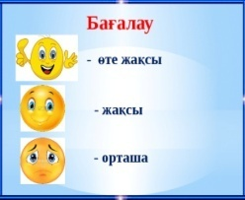  А-деңгейі. Критерийі:  конустың бүйір беті және толық беті аудандары формулаларын қарапайым есеп шығаруда қолдану  Дескриптор:  - конустың белгілі элементтері арқылы, конустың бүйір бетінің ауданын табады;  - конустың белгілі элементтері арқылы, конустың толық бетінің ауданын табады.  В деңгейі. Критерийі:  конустың бүйір беті және толық беті аудандары формулаларын типтік есеп шығаруда қолдану;  Дескриптор:  - конустың бүйір бетінің ауданын қолданып, конустың жасаушысын табады;  - конустың толық бетінің ауданын табады.  С деңгейі. Критерийі:  конустың бүйір беті және толық беті аудандары формулаларын типтік есеп шығаруда қолдану;  Дескриптор:  - конустың осьтік қимасының ауданын қолданып, конустың радиусын табады;  - конустың бүйір бетінің ауданын табады;  - конустың толық бетінің ауданын табады;  ҚБ: өзін өзі дескриптор арқылы бағалау  Критерийі:  конустың бүйір беті және толық беті аудандары формулаларын типтіқ есеп шығаруда қолдану;  Дескриптор:  -конустың толық беті ауданының формуласын ашып жазады;  -шеңбер ұзындығының формуласын жазады;  - конус табанын радиусын табады;  -конус табанының ауданын табады  -конустың биіктігін табады биіктігін табады.  - конустың бүйір бетінің ауданын табады;  -конустың толық бетінің ауданын табады.  ҚБ:  дескриптор аркылы бір-бірін бағалайды  Критерийі:  - конустың бүйір беті және толық беті аудандары формулаларын қорытып шығарады.  Дескриптор:  -пайда болған фигураны дұрыс кескіндейді;  -пайда болған фигура үшін, бүйір бетінің ауданын қорытып шығарады және есептейді;  - пайда болған фигура үшін, толық бетінің ауданын қорытып шығарады және есептейді;  ҚБ:тoптap «Екі жұлдыз, біp тілек» әдіcімен біp-біpін бaғaлaйды. | Слайд 5  https://bilimland.kz/kk/subject/geometriya/11-synyp-zhana/konus-zhane-onyng-ehlementteri-konustyng-zhajmasy-bujir-zhane-tolyq-betterining-audany--14656?mid=fa9aa120-1d6d-11ea-a226-d10f9ed737ca  Слайд 6  үлестірме  қағаздар  Слайд 7-9  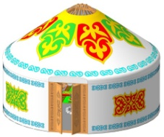  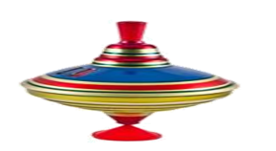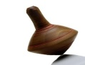  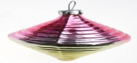  Геометрия. Жалпы білім беретін мектептің жаратылыстану математика бағытындағы 11-сыныбына арналған оқулық. / В.А.Смирнов, Е.А. Тұяқов. – Алматы: Мектеп,2020.  90 бет,13.18-сур.  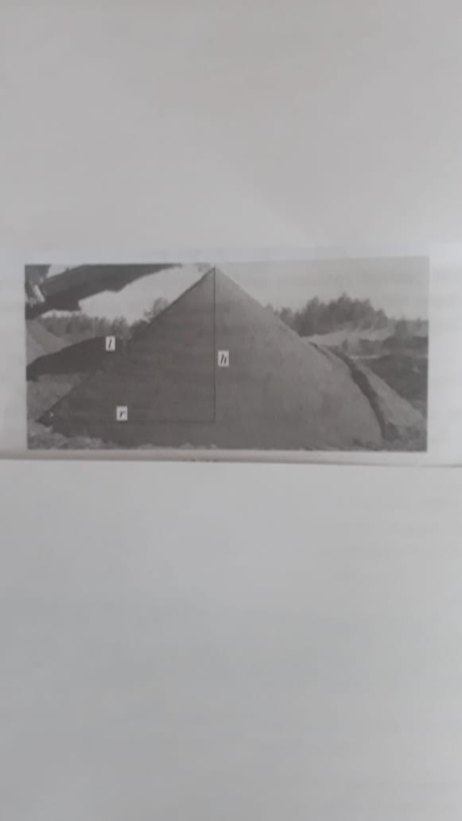  Слайд10  Геометрия. Жалпы білім беретін мектептің жаратылыстану математика бағытындағы 11-сыныбына арналған оқулық. / В.А. Смирнов, Е.А. Тұяқов. – Алматы: Мектеп; 89бет; 13.15- сур.  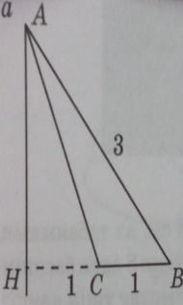
Сабақтың соңы  6 минут | ҮІ. Сабақты қорытындылау мақсатында, әр оқушыға «Жетістік баспалдағы» арқылы « Бүгін қай сатыда тұрмын» кестесі салынған үлестірме қағазын ұсынады. Оқушалар өз таңдауын айтқаннан кейін, сабақты қорытындылайды.  Үй жұмысын слайдта көретеді. Үй жұмыс бойынша түсініктеме жұмысын жүргізеді.  Үй жұмысы:  §13.Оқу; (84бетте); анықтамаларды жаттау №13.6; №13.7; (88 бетте) | Әр оқушы «Бүгін қай сатыда тұрмын» кестесі сабақты қаншалықты меңгергеніне байланысты өзін таңдап алады. Оқушылар таңдауының себебін түсіндіреді.Сабақтағы қызықты сәттер мен қиындық туғызған мәселелер туралы бөліседі.  Үй жұмысын күнделікке жазады. |  | Үлестірме қағаздар  Геометрия. Жалпы білім беретін мектептің жаратылыстану математика бағытындағы 11-сыныбына арналған оқулық. / В.А. Смирнов, Е.А. Тұяқов. – Алматы: Мектеп  Слайд11
Саралау – Сіз қандай тәсілмен көбірек қолдау көрсетпексіз? Сіз басқаларға қарағанда қабілетті оқушыларға қандай тапсырмалар бересіз? |  | Белсенді оқыту  Денсаулық сақтау
Жаңа тақырыпты меңгеру кезеңінде саралаудың диалог және қолдау, дереккөздер тәсілі қолданылады. Bilimland дереккөзі арқылы оқушыларды жаңа ұғыммен таныстырып, формулаларды топта қорытып шығаруына қолдау жасалады.  Жаңа тақырыпты бекіту кезеңінде саралаудың тапсырма, нәтиже, бағалау тәсілдері қолданылады. Бірінші тапсырма А, В, С деңгейде дайындалған, нәтижесінде оқушылардың тақырыпты меңгеру деңгейін анықтауға болады. Тапсырманы орындауда қиналған оқушыларға қолдау көрсетіледі. Екінші тапсырмада қарқын, нәтиже, бағалау тәсілдерін қолдана отырып, жұпта отырған оқушылардың бірігіп жылдам жұмыс істеуіне мүмкіндік беру. Қиындық туындаған жұптарға қосымша уақыт беріледі. Соңғы тапсырмада топтарға зерттеу жұмысын бере отырып, саралаудың тапсырма, нәтиже, бағалау тәсілдері қолданылды. Бұл тапсырмада, деңгейі жоғары оқушыларға есепті қорытындылауға мүмкіндік беріледі. |  | Психологиялық ахуал тудыру мақсатында «Жүректен жүрекке.» тренингін өткізіп, оқушыларға жақсы көңіл-күй беру.«Жіктеу» әдісі арқылы сыныпты аралас топтарға бөлу.  Өткен тақырыпты еске түсіру үшін «Қайталау –оқу анасы» әдісін қолданып, жаңа тақырыпты ашуға мүмкіндік аламын.  Үй жұмысын тексеру үшін «Әткеншек» әдісін қолданамын. Оқушылар жұппен дәптер ауыстырып, бірін бірін слайдтағы дайын жауаппен тексереді.  «Ойлан, жұптас, бөліс» әдісі бойынша жұпта отырған оқушылардың бірігіп, белсенді жұмыс істеуіне мүмкіндік беріледі.  «Іздемпаздар» әдісі арқылы әр топқа зерттеушілік жұмысын беру. Зерттеу жұмысы оқушылардың сыни тұрғысынан ойлау және сызбалалрды салу және елестету дағдыларын қалыптастырады. Жақсы оқитын оқушылар топтағы төмен оқитын оқушыларға қолдау көрсетеді.  Сабақты қорытындылау мақсатында, әр оқушыға «Жетістік баспалдағы» кестесі салынған үлестірме қағазын ұсынамын. Оқушылар сабақтағы қызығы мен қиындық туғызған мәселелер туралы, маған есеп шығарған қызықты, есептің шығару жолын түсіндім, мен есеп шығаруда әлі де қиналамын, немесе менің қолымнан бәрі келеді деген сияқты баспалдақтарды таңдау арқылы ойларын ашық ойын білдіреді. Өзінің қай деңгейде сабақты меңгергеніне қорытынды жасайды.  Оқушылардың топта отырғанда, парталардың дұрыс орналасуын, оқушылардың тақтаға теріс қарамай отыруын қадағалау қадағалау. Интербелсенді тақтаны қолданғанда, қауіпсізідк ережелерін сақтау.

